**Αθήνα:** 24.11.2022

**Αρ. Πρωτ.:** 1721

**ΔΕΛΤΙΟ ΤΥΠΟΥ**

**Ε.Σ.Α.μεΑ.: Εκπαιδευτικό Σεμινάριο για τους Μαθητές της Γ΄ τάξης των Γυμνασίων Κορινθίας, 29.11.2022**

Η Εθνική Συνομοσπονδία Ατόμων με Αναπηρία (Ε.Σ.Α.μεΑ.) υλοποιεί την Πράξη «ΑΓΗΣΙΛΑΟΣ», μέσω του Επιχειρησιακού Προγράμματος «Πελοπόννησος 2014-2020» με τη συγχρηματοδότηση από την Ευρωπαϊκή Ένωση (ΕΚΤ) και από εθνικούς πόρους μέσω του ΠΔΕ.

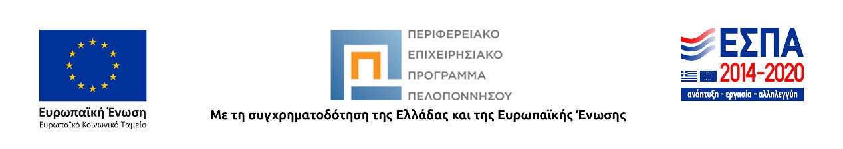

Στο πλαίσιο της Δράσης «Diversity up» (Πακέτο Εργασίας 8), υλοποιείται ένα σύνολο καινοτόμων δράσεων για την εκπαιδευτική και μαθητική κοινότητα της Πελοποννήσου, αλλά και για την ευρύτερη κοινωνία της Περιφέρειας, με στόχο την προώθηση των δικαιωμάτων των ατόμων με αναπηρία και χρόνιες παθήσεις.

Ειδικότερα, πρόκειται να πραγματοποιηθεί ο 1ος Παν-πελοποννησιακός διαγωνισμός των μαθητών της Γ΄ τάξης των Γυμνασίων με σκοπό την ανάδειξη 5 videos που θα προωθούν την άρση των στερεοτυπικών αντιλήψεων για τα άτομα με αναπηρία στο εκπαιδευτικό, και εργασιακό περιβάλλον, αλλά και σε άλλους τομείς της ζωής. Τα videos θα προβληθούν ως τηλεοπτικά spot στα ΜΜΕ της Περιφέρειας Πελοποννήσου. Με στόχο την εκπαίδευση, ενημέρωση και την ενεργό συμμετοχή των Καθηγητών, των Διευθυντών και των Μαθητών της Γ’ Τάξης των Γυμνασίων θα υλοποιηθεί ένας κύκλος εκπαιδευτικών – ενημερωτικών σεμιναρίων σε όλες τις Περιφερειακές Ενότητες της Περιφέρειας Πελοποννήσου.

Το Εκπαιδευτικό Σεμινάριο για τους Μαθητές της Γ΄ τάξης των Γυμνασίων της Περιφερειακής Ενότητας **Κορινθίας**, θα πραγματοποιηθεί την **Τρίτη 29 Νοεμβρίου 2022** και ώρες 08:30 έως 13:30. στο Εργαστήρι Ειδικής Επαγγελματικής Εκπαίδευσης και Κατάρτισης (**Ε.Ε.Ε.ΕΚ.) Κορίνθου (**Ίσθμια, Κόρινθος, Τ.Κ. 20010).Προκειμένου για τη συμμετοχή των μαθητών, παρακαλείσθε να αποστείλετε την επισυναπτόμενη αίτηση συμμετοχής στο email: [esamea2@pel.cosmotemail.gr](mailto:esamea2@pel.cosmotemail.gr) συμπληρωμένη από το γονέα/κηδεμόνα τους (θα τηρηθεί σειρά προτεραιότητας). Την οργάνωση και μεταφορά των μαθητών αναλαμβάνει το σχολείο.

**ΕΠΙΣΥΝΑΠΤΟΝΤΑΙ ΤΑ ΑΠΑΡΑΙΤΗΤΑ ΕΓΓΡΑΦΑ.**

Το Σεμινάριο τελεί υπό την αιγίδα της Περιφερειακής Διεύθυνσης Πρωτοβάθμιας & Δευτεροβάθμιας Εκπαίδευσης Πελοποννήσου.

Θα δοθούν βεβαιώσεις παρακολούθησης.

**Για περισσότερες πληροφορίες μπορείτε να απευθυνθείτε στην Ε.Σ.Α.μεΑ., στην κα Μαίρη Σίδερη, στο τηλέφωνο 2710 221964 (8.00 - 16.00).**

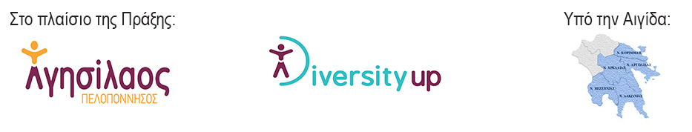

**Για περισσότερες πληροφορίες επικοινωνήστε με τον Πρόεδρο της Ε.Σ.Α.μεΑ. κ. Ι. Βαρδακαστάνη στο κινητό τηλέφωνο 6937157193.**

Τώρα μπορείτε να ενημερωθείτε για όλες τις εξελίξεις στο χώρο της Αναπηρίας στην ιστοσελίδα της Ε.Σ.Α.μεΑ.: [www.esaea.gr](http://www.esaea.gr/) ή [www.esamea.gr](http://www.esamea.gr/).

|  |  |
| --- | --- |
| Λογότυπο προσβάσιμου εγγράφου MS Word (*.docx) | **Προσβάσιμο αρχείο Microsoft Word (*.docx)**  Το παρόν αρχείο ελέγχθηκε με το εργαλείο ***Microsoft Accessibility Checker*** και δε βρέθηκαν θέματα προσβασιμότητας. Τα άτομα με αναπηρία δε θα αντιμετωπίζουν δυσκολίες στην ανάγνωσή του. |